MPS2008系列
金属磨粒传感器

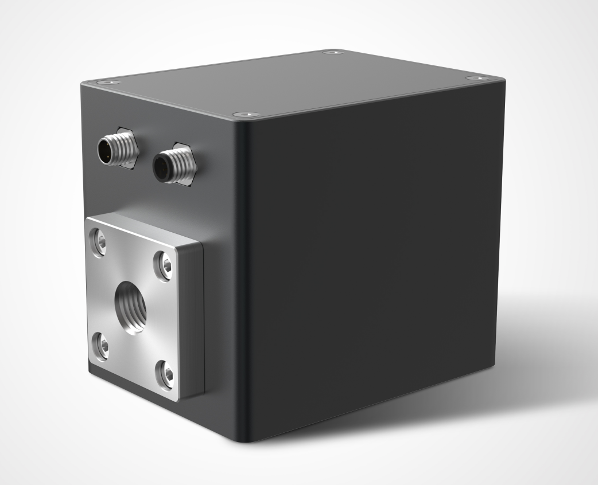

高速、精准、坚固



产品简介
MPS2008金属磨粒传感器是一款实时的铁磁性与非铁磁性磨粒监测传感器。其采用先进的三线圈电磁感应原理，内部集成了高灵敏度数据采样和处理单元，对大型工业设备磨损情况实现实时监控。
MPS2008可以捕捉直径大于40um的铁磁性金属颗粒和直径大于150um的非铁磁性金属颗粒，并通过10个尺寸分布完成磨粒检测及数据输出。MPS2008同时也提供了传感器内部的温度测量和磨损颗粒的流速估算功能。
通过持续监测磨损碎片的产生，MPS2008可以提醒用户在设备最早期的故障，与传统的时间表相比，可以采取更低成本的保养措施。

测量原理
MPS2008内置了两组高性能反向绕制的激励线圈及一组高性能感应线圈。激励和感应线圈均工作在谐振状态。当有金属磨粒通过管路时，激励线圈的磁通变化由感应线圈接收，经高灵敏度采样单元、带通滤波单元、相位及幅值比较单元、信号放大单元、低通滤波单元和信号提取单元等完成对金属磨粒信号的实时捕捉和上报工作。
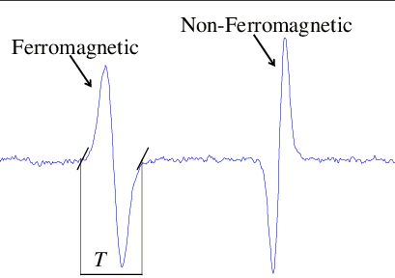
MPS2008实现了对40um铁颗粒（Fe）和150um非铁颗粒（NFe）的检测能力。
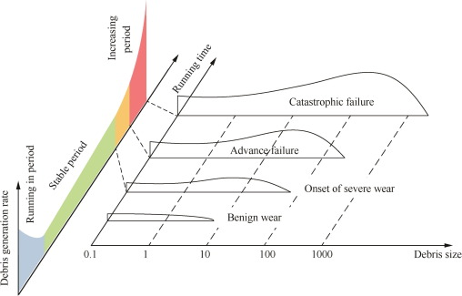

重要特点
Fe尺寸带 | NFe尺寸带
40 ~ 99μm | 150 ~ 199μm
100 ~ 199μm | 200 ~ 299μm
200 ~ 299μm | 300 ~ 399μm
300 ~ 399μm | 400 ~ 499μm
≥ 400μm | ≥ 500μm

- 40μm铁磁&150μm非铁磁磨粒检测能力
- 十尺寸带输出/磨粒质量估算
- 系统流速估算数据输出
- 异常磨损检测，保障贵重资产
- 测量不受外部金属和磁场干扰
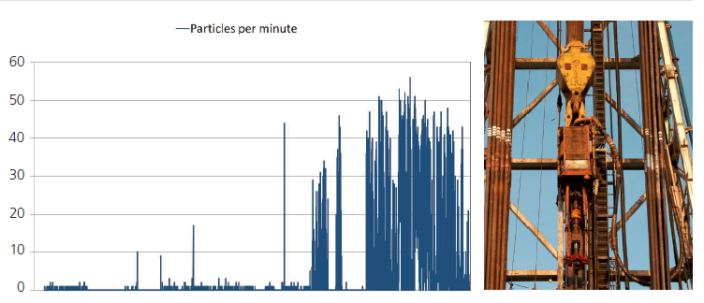
- 测量不受油中气泡和水分影响
- 快速响应，数据累计周期可调
- 优良的耐化学腐蚀和耐压特性
- 无活动件和消耗件，十年设计寿命
- 2.5kV隔离型RS485通讯

应用场合


- 风力、火力、水力发电行业
- 大型工程机械设备
- 交通运输车辆
- 航空，航海，铁路等交通运输行业
- 钻井平台等海洋工程
- 燃油存储与运输环节
- 精炼、石油行业
- 海水处理与检测设备
- 油处理设备
- 化学实验分析
- 生产过程品质管理
- 油处理及过滤系统
- 涂料、油墨及印刷行业
- 医用设备

技术参数
检测能力 | 铁磁性磨粒Fe |  | > 40μm（ESD） 五档
检测能力 | 非铁磁性磨粒NFe |  | > 150μm（ESD） 五档
统计周期 | 启动自检30秒(首次)，计数间隔300 ~ 3600秒可调
颗粒数 | Max 100颗/秒
容许流量 | 0.3 … 9 L/m（0.1 … 3m/s）
管路规格 | Φ8mm
数字输出 | RS485 MODBUS RTU，隔离电压2.5kv
工作电源 | DC 24V±10%，< 200mA
探头耐压 | 10bar Max
适用流体 | 润滑油和液压油(合成和矿物质基底)等
流体温度 | -20 … 80 ℃
环境温度 | -20 … 85 ℃
外壳材质 | 不锈钢，阳极氧化铝
结构尺寸 | 108×70×80 mm (长×宽×高)
螺纹接口 | M14*1.5
重 量 | <1.0 kg
防护等级 | IP65
连接电缆 | 2米M8-- 6芯 直头
电磁兼容 | EN 61326‐1 EN 61326‐2‐3 ICES‐003 B 级

结构尺寸（mm）

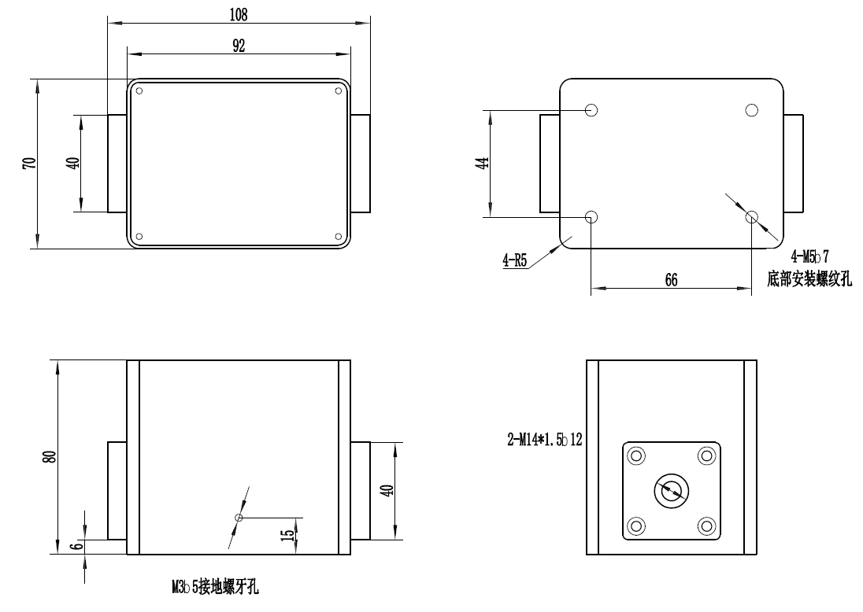

接口定义(M8-6芯公端)
2） | +24V DC | 红色
4） | GND | 黑色
1） | RS485+/A | 白色
3） | RS485-/B | 绿色



地址：深圳市南山区创业路怡海广场东座1408
电话：0755-86577091 传真：0755-26905171
网址：www.inlimt.com
邮箱：info@inlimt.com

